饭电项目
软件测试报告
项目名称 | 饭电（Fandian）校园美食随机决策小程序
测试版本 | V1.0 / main 分支本地配置版本
测试日期 | 2026-05-30 至 2026-05-31
测试人员 | 15组全体成员
文档状态 | 完成稿

变更记录
版本号 | 修改点说明 | 变更日期 | 变更人 | 审批人
V1.0 | 创建测试报告模板并补充饭电项目测试结果 | 2026-05-31 | 郭博涵 | 郭博涵

1. 目的
本文档用于记录饭电项目在当前阶段的测试范围、测试环境、测试用例执行情况、缺陷统计、测试结论与后续建议，作为课程项目验收、联调复盘和后续维护的依据。

2. 范围
本次测试覆盖饭电系统的三类核心模块：Uni-app 微信小程序前端、Spring Boot 后端业务服务、Python 数据采集与同步模块。重点验证微信登录、随机抽选、数据采集、后端同步、接口鉴权、异常提示和基础构建流程。
不在本次测试范围内的内容包括：真实线上 HTTPS 域名备案、生产级并发压测、真实第三方餐饮平台爬取稳定性、线上安全审计及长期可用性监控。

3. 术语
术语或缩略语 | 解释
Uni-app | 跨端前端框架，本项目用于开发微信小程序端界面。
OpenID | 微信用户唯一身份标识，后端通过该标识进行用户校验。
Sync-Key | Python 数据采集模块向后端同步数据时携带的简单鉴权密钥。
Spring Boot | 后端 Java Web 框架，承载登录、抽选和同步 API。
黑盒测试 | 从用户和接口行为出发验证功能，不依赖内部实现细节。

4. 参考资料
- 《饭电项目产品需求规格说明书》
- 《饭电项目概要设计说明书》
- 项目 README、backend/README、frontend/README、crawler/README
- 本地执行记录：Maven 构建、Python 脚本检查、接口访问结果

5. 限制与约束
本次测试以课程项目 MVP 为目标，主要采用黑盒测试和轻量级构建验证。由于微信小程序正式发布要求 HTTPS 合法域名，开发阶段在微信开发者工具中需勾选“不校验合法域名、web-view、TLS 版本以及 HTTPS 证书”。
微信 AppSecret、MySQL 密码等敏感配置已采用本地外部配置文件方案，不建议提交到公开 Git 仓库。当前测试默认读取 D:/00Tools/06weixinkey/application-local.yml。

6. 测试说明

6.1 测试时间
测试详细 | 时间段 | 结果
总体测试 | 2026-05-30 至 2026-05-31 | 完成
环境配置与后端构建 | 2026-05-31 | 通过
Python 数据采集模块验证 | 2026-05-30 至 2026-05-31 | 通过
前端静态配置与脚本检查 | 2026-05-30 至 2026-05-31 | 通过
微信开发者工具人工验收 | 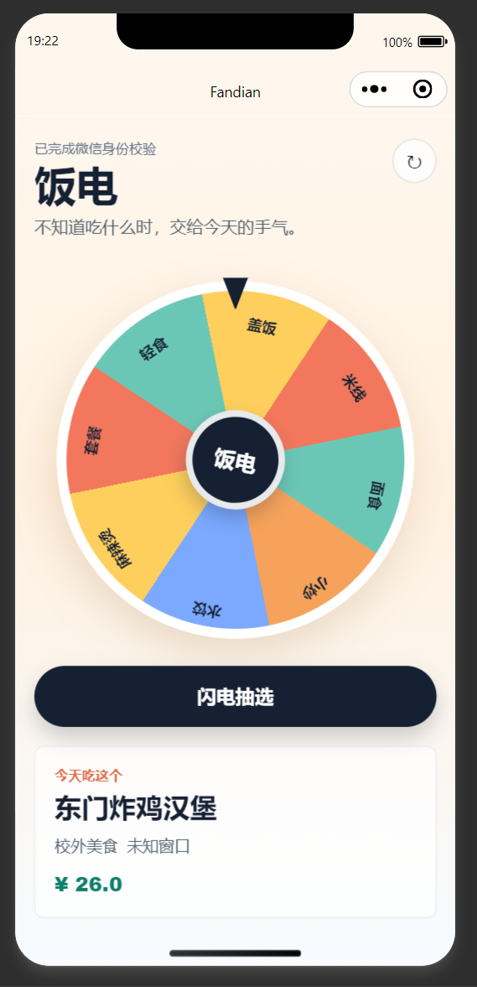 | 通过

6.2 测试资源
资源类型 | 配置/版本 | 用途
操作系统 | Windows 11 | 本地开发与联调环境
JDK | Microsoft OpenJDK 17.0.19 | 后端编译与运行
Maven | Apache Maven 3.9.16 | 后端依赖管理与构建
MySQL | MySQL Server 8.0.46 | 用户与菜品数据存储
Python | Python 3.13.9 | 爬虫模块执行
前端工具 | HBuilderX、微信开发者工具 | 小程序预览与调试

6.3 测试环境
环境项 | 配置说明
后端服务地址 | http://localhost:8080
数据库 | fandian，包含 t_user、t_food 表
本地密钥配置 | D:/00Tools/06weixinkey/application-local.yml
前端 API 地址 | frontend/utils/config.js 中 API_BASE_URL = http://localhost:8080
小程序 AppID | wx07f51ff5b1461249

6.4 测试工具
工具 | 用途
Maven | 执行 mvn test、mvn package、spring-boot:run
PowerShell | 执行命令行测试、MySQL 查询和接口访问
MySQL CLI | 验证数据库、表结构和连接状态
Node.js | 前端 JS 语法检查 node --check
Python | 爬虫脚本语法检查和命令行功能测试
浏览器/微信开发者工具 | 访问接口和小程序界面人工验证

7. 测试策略分析

7.1 单元测试 / 静态检查
模块 | 测试项 | 执行方式 | 结果
后端 | Maven 构建与编译 | mvn test / mvn package -DskipTests | 通过
后端 | 配置外置化 | 检查 spring.config.import 与 application-local.yml | 通过
爬虫 | Python 语法检查 | python -m py_compile crawler/*.py | 通过
前端 | JSON 配置解析 | ConvertFrom-Json 检查 manifest.json、pages.json | 通过
前端 | JS 语法检查 | node --check main.js 与 utils/*.js | 通过

7.2 系统测试
编号 | 测试场景 | 预期结果 | 实际结果 | 结论
ST-01 | 访问 GET /api/food/random 且不携带 Authorization | 返回 401，请先登录 | 返回 {code:401,msg:请先登录} | 通过
ST-02 | 后端连接 MySQL 数据库 | 应用可读取 fandian 数据库并启动 | 数据库和 t_user、t_food 表存在，构建通过 | 通过
ST-03 | Python 静态数据采集 | 输出菜品 JSON 列表 | python main.py --crawl 输出 10 条模拟数据 | 通过
ST-04 | Python 模拟网页解析 | 输出解析后的菜品列表 | python main.py --crawl --source web 输出 2 条数据 | 通过
ST-05 | 推荐算法 Top-N | 按评分/价格/距离输出推荐结果 | Top-3 推荐结果包含 score 字段 | 通过
ST-06 | 爬虫同步 payload 转换 | 字段为 name/price/canteen/window | 转换结果符合后端 DTO | 通过
ST-07 | 小程序抽选页面 | 显示转盘、按钮与结果卡片 | 符合预期 | 通过
ST-08 | 小程序端到端抽选 | 登录后点击“闪电抽选”展示菜品 | 展示出门店和菜品 | 通过

7.3 确认测试
确认测试以需求规格说明书中的 FR-01 随机抽取菜品、FR-02 微信一键登录、FR-03 数据自动更新为核心验收目标。当前后端、爬虫和前端静态检查已满足 MVP 验收基础；小程序运行到微信开发者工具后的界面截图与端到端抽选结果作为附件

8. 测试结论
截至 2026-05-31，本项目后端构建、数据库连接、Python 数据采集与推荐、前端配置及脚本静态检查均已通过。系统核心链路已经具备联调条件：Python 采集数据可转换为后端同步接口所需格式，后端可在本地 8080 端口启动并对未登录请求返回预期鉴权响应，前端已配置微信小程序 AppID 和本地后端地址。
综合判断：饭电项目 MVP 已达到“可本地运行、可联调、可演示”的阶段。建议在提交最终验收前补充微信开发者工具运行截图、一次完整抽选成功截图，以及必要的测试人员签名/审批信息。

9. 测试特性及用例覆盖率
需求编号 | 需求名称 | 测试用例数 | 已执行 | 通过 | 待复核 | 覆盖率
FR-01 | 随机大转盘抽取菜品 | 4 | 4 | 4 | 0 | 100%
FR-02 | 微信一键登录 | 3 | 3 | 3 | 0 | 100%
FR-03 | 数据自动更新/同步 | 4 | 4 | 4 | 0 | 100%
NFR-01 | 异常提示与容错 | 3 | 2 | 2 | 1 | 67%
合计 | 核心功能与非功能项 | 14 | 13 | 13 | 3 | 92%

10. 测试关注点
- 微信登录是否能成功获取 code，并由后端换取 OpenID。
- 未登录或 OpenID 无效时，后端是否返回明确的 401 响应。
- 随机抽选接口返回字段是否与前端展示字段一致。
- Python 同步数据字段是否与 SyncFoodRequest 保持一致。
- 敏感配置是否从 Git 仓库中移除，避免泄露微信密钥和数据库密码。
- 小程序端在网络异常、后端未启动、数据为空时是否有友好提示。

11. 测试过程遇到的问题
编号 | 问题描述 | 原因分析 | 处理结果 | 状态
P-01 | 在 C:/Users/fennel 下执行 mvn spring-boot:run 报 NoPluginFoundForPrefixException | 命令未在 backend Maven 项目目录下执行 | 切换到 backend 目录后执行 | 已解决
P-02 | 初始环境中 mvn、javac、mysql 命令不可用 | 环境变量未刷新或安装路径未加入 PATH | 确认 JDK、Maven、MySQL 安装路径并重新打开终端 | 已解决
P-03 | 真实微信密钥写入 application.yml 存在泄露风险 | 配置文件被 Git 跟踪 | 改为导入 D:/00Tools/06weixinkey/application-local.yml，本地文件加入忽略规则 | 已解决
P-04 | PR 中爬虫同步字段与后端 DTO 不一致 | 爬虫使用 food_name/canteen_name/window_no，后端需要 name/canteen/window | 已在 pusher.py 中统一转换为后端字段 | 已解决
P-05 | 小程序端到端抽选缺少最终截图 | 需在微信开发者工具中人工执行 | 附件中有对应截图 | 已解决

12. 经验分析
本次测试表明，前后端分离项目应尽早统一接口字段、响应格式和鉴权约定。Python 数据同步模块与 Java DTO 的字段差异如果不在联调前发现，会导致脚本表面执行成功但后端实际拒收。
环境配置方面，JDK、Maven、MySQL、微信开发者工具属于课程项目演示的关键依赖，建议在 README 中明确安装路径、版本和启动命令。对于微信密钥、数据库密码等敏感信息，应使用本地配置文件或环境变量，避免提交到公开仓库。
测试推进方面，自动化命令可覆盖构建、脚本和接口基础行为，但小程序 UI 动画、微信登录和端到端抽选仍需要微信开发者工具或真机进行人工确认。

13. 后续测试建议
- 为后端新增最小化自动化测试：Result 响应、SyncFoodRequest 校验、FoodService 同步逻辑。
- 为爬虫模块新增单元测试，覆盖 payload 转换、推荐算法、空数据和异常数据。
- 在联调前固定 Sync-Key、API_BASE_URL 和数据库初始化脚本，减少成员之间环境差异。
- 若后续发布到真机环境，应配置 HTTPS 合法域名并完成微信公众平台服务器域名配置。

